AFINAL, QUEM GOVERNA O MUNDO? (18)

Os Illuminati e os Rotschilds- IX

(Adaptação de uma apresentação feita por Myron Fagan em 1967)

VOCÊ SABE QUEM FOI MYRON FAGAN?

[Myron Coureval Fagan

From Wikipedia, the free encyclopedia
Myron Coureval Fagan (31 October 1887 - 12 May 1972) was an American writer, producer and director for film and theatre and a figure in the late 1940s and 50s. Fagan was an ardent anti-communist and initiator of the ILLUMINATI conspiracy.]
(Foi um escritor americano, produtor e diretor de filmes e teatro por volta de 1940 e 50. Fagan foi um ardoroso anticomunista e iniciador das denúncias contra a CONSPIRAÇÃO ILLLUMINATI).

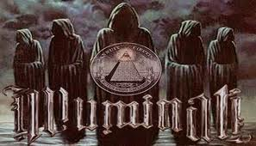

Parte 3
Agora, há somente uma questão, e essa é provar que o regime comunista é diretamente controlado pelos cérebros da grande conspiração, o americano Jacob Schiff e os Rothschilds de Londres. Daqui a pouco, fornecerei a prova que removerá até a dúvida remota que o Partido Comunista, como o conhecemos, foi criado por esses cérebros (capitalistas, queira notar), que Schiff, os Warburgs, e os Rothschilds planejaram e financiaram toda a Revolução Russa, o assassinato do Czar e de sua família, e que Lênin, Trotsky e Stalin receberam suas ordens diretamente de Schiff e dos outros capitalistas contra os quais eles supostamente estavam lutando.
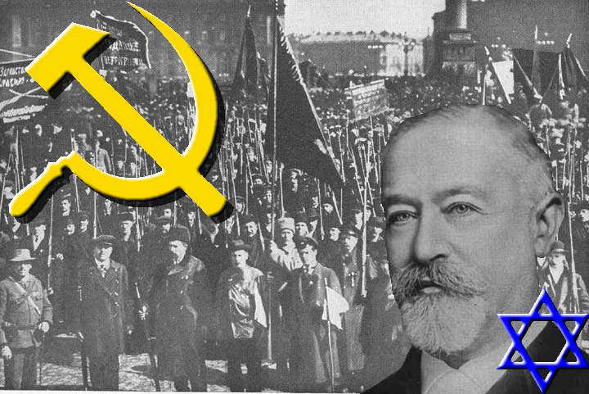
JACOB SCHIFF, SIONISTA JUDEU, FINANCIOU A REVOLUÇÃO RUSSA E ORDENOU A MORTE DA FAMÍLIA DO CZAR.
OS ESTÚDIOS DISNEY, CINICAMENTE, ATRIBUEM ESTE ATO INFAME A RASPUTIN, MONGE QUE TAMBÉM FOI MORTO PELA ENGENHARIA DO CRIME DE ROTHSCHILD.
(ver o Desenho Infantil Anastasia, a condessa descalça).
Agora você pode ver por que o vil (juiz) Earl Warren e os igualmente vis juízes da Suprema Corte tomaram aquela infame e traidora decisão contra a segregação, em 1954? Foi para ajudar e apoiar o plano de conspiração dos Illuminati de criar tensão e conflito entre negros e brancos. Você pode ver por que o mesmo Earl Warren tomou sua decisão de proibir as orações cristãs e os cânticos de Natal cristãos nas escolas públicas? Foi para destruir o cristianismo. Você pode ver por que Eisenhower, a despeito de todas as proibições da Constituição, enviou tropas federais para os estados do Sul para impor a decisão contra a segregação? Por que Kennedy fez a mesma coisa? E pode você ver por que Johnson e 66 senadores, apesar dos protestos de 90% da população, votaram a favor do Tratado Consular, que abriu nosso país para os espiões e sabotadores russos? Todos esses 66 senadores são os Benedict Arnolds do século XX.
Depende de vocês e de todo o povo americano forçar o Congresso, nossos servidores eleitos, a levar esses traidores a julgamento e impedimentos e que, quando a culpa for provada, que recebam a punição prescrita para os traidores que ajudam e apóiam nossos inimigos. E isso inclui a imposição de rígidas investigações do Congresso ao CFR e a todas as suas fachadas, como a ADL, a NAACP, SNIC e instrumentos dos Illuminati, como Martin "Lúcifer" King. Essas investigações desmascararão completamente todos os líderes em Washington e os Illuminati e todas as suas afiliações e afiliados como traidores que estão executando o plano Illuminati. Ela desmascarará totalmente as Nações Unidas como o ponto crucial objetivado por todo o plano e forçará o Congresso a remover os EUA das Nações Unidas, e expulsar a ONU dos EUA. Na verdade, isso destruirá a ONU e todo o plano.
Vou inserir aqui a história da ONU para que você, leitor, possa ajuizar o que é, de fato, esse organismo internacional:

A Liga das Nações está morta, viva a ONU...

A Liga das Nações nasceu em 1919 com os EUA desejando administrar o mundo – como nesse início de terceiro milênio. Esvaziada no fim da Segunda Guerra, é sucedida pela ONU, que logo manifestaria a mesma impotência em relação a questões de desarmamento
Marc Ferro - (01/04/2003)

Albert Einstein havia sugerido que se inscrevesse na fachada do Palácio das Nações: "Apóio os fortes e reduzo os frágeis ao silêncio sem derramamento de sangue... "
"A Liga das Nações está morta, viva a ONU". É com estas palavras que o britânico Lord Cecil, um de seus mais fervorosos animadores comentou sua dissolução, em abril de 1946. Mas o presidente de sua assembléia, o norueguês Karlo Hambro, tinha declarado: "Não ignoramos que muitas vezes nos faltou coragem moral, que muitas vezes hesitamos quando era preciso agir, que nós às vezes agimos quando teria sido mais sensato hesitar". Em compensação, para o brilhante Joseph Paul- Boncour, representante da França, a Liga das Nações não tinha falido: foram os governos quem não souberam colocar-se acima de seus interesses particulares.
E lembrar de seus "sucessos" iniciais - prevenção dos conflitos nos Bálcãs, ajuda à reconstrução da economia austríaca, fundamentos de uma verdadeira política de desarmamento... - seria "esquecer" a impotência da Liga das Nações por ocasião da agressão japonesa à China (1933), durante a invasão da Etiópia por Mussolini (1935), sem esquecer o início do governo da Alemanha nazista (1933) e o fracasso em matéria de desarmamento... "Apóio os fortes e reduzo os frágeis ao silêncio sem derramamento de sangue... " esta é a consigna que Albert Einstein tinha proposto inscrever na fachada do Palácio das Nações. Em 1939, com a declaração de guerra, a Liga decidiu interromper suas sessões até a paz...
Contudo, "com a ajuda do anti-bolchevismo, foi lembrado em 1939 que existia uma Liga das Nações" (Paul-Boncour). A organização gostaria, com efeito, de se reunir para excluir a URSS por causa da agressão contra a Finlândia (novembro de 1939). Ameaçada pela Alemanha nazista, a Comissão Preparatória promete que somente este conflito seria abordado e conseqüentemente nem a invasão da Tchecolosváquia, nem a da Albânia, nem o ataque contra a Polônia seriam abordadas. Depois disso a Liga se restringe a atividades "técnicas": proteção de refugiados, estudos sobre a futura reconstrução etc. Quando a França de Vichy deixa por sua vez a Liga das Nações (que não ousou substituir a França livre, não reconhecida pelas "grandes potências"), nem Alemanha, Itália, Japão, e nem Estados Unidos (cujo Senado renunciou desde 1919 a participar dela), nem URSS tinham assento mais nesta "concha vazia".

Justiça organizadora, ou paz reparadora?

Depois de 1939, a Liga das Nações se esvaziou e se restringiu a atividades "técnicas" como a proteção de refugiados e os estudos sobre a futura reconstrução
Woodrow Wilson, jurista e presidente dos Estados Unidos, tinha, a princípio, uma grande ambição. Depois da vitória conseguida pela Grã Bretanha e a França, com o apoio americano, ele quis instituir, com a Liga das Nações, uma justiça organizadora – enquanto a França, outra vencedora, queria estabelecer uma paz reparadora. Inserindo este projeto no próprio tratado de paz, ele pretendia substituir a rivalidade mortal dos Estados-nações por uma comunidade de nações (?).
Esta Liga seria, por outro lado a revanche das pequenas nações, finalmente livres – Tchecolosváquia, Hungria, Estados bálticos, Hedjaz, Síria etc. – contra os grandes impérios.
Mas Wilson acrescentava que o mundo teria necessidade de um governo único: os Estados Unidos assumiria esse papel. Neste início do terceiro milênio, voltamos a assistir como a uma espécie de repetição quando os dirigentes norte-americanos asseguram, como bons liberais: "Como nós somos os mais ricos e os mais fortes, cabe a nós governar". É o mesmo messianismo, exceto pelo fato de que, na época da criação da Liga das Nações, a França de Clemenceau queria primeiro que fosse reparado o dano que ela tinha sofrido, enquanto Wilson se opunha a isso, em nome do futuro da paz: atualmente são os Estados Unidos quem não querem depender da ONU para agir e a França se opõe a este unilateralismo...

Nova entidade, velhos problemas

Quando a Liga das Nações se dissolve em 1946, são os vencedores da Segunda Guerra, com os EUA na liderança, que propõem o novo projeto: a Organização das Nações Unidas
Quando a Liga das Nações se dissolve em 1946, são os vencedores da Segunda Guerra Mundial, com os Estados Unidos na liderança, que propõem, como em 1918, o novo projeto: a Organização das Nações Unidas (ONU). A assembléia de Genebra, tendo conservado muitas de suas atividades, chega até a colocar a possibilidade de perpetuar a existência da Liga paralelamente à da ONU, cujo futuro seria tratado em São Francisco. Com a URSS excluída, os Estados Unidos ausentes, a Alemanha, a Itália e o Japão no campo dos vencidos, abandonou-se esta idéia. Entretanto, a continuidade aparece entre as duas assembléias : De Gaulle nomeou Paul-Boncour como delegado da França em São Francisco e a nascente ONU entrega a um outro norueguês, Trygvie Lie, a Secretaria Geral.
Promete-se, é claro que as Nações Unidas serão mais eficazes que a Liga das Nações, mas tropeça-se sobre os mesmos problemas e não somente o da escolha dos membros do Conselho de Segurança . Da mesma forma que em 1918, a idéia de uma força armada própria à organização não é levada em consideração. A mesma impotência não tarda a se manifestar sobre os problemas do desarmamento, da prevenção, do controle dos orçamentos militares. E se os cinco "Grandes" comprometem-se a fazer respeitar suas decisões, somente os Estados Unidos dispunham de arma nuclear. A URSS iria logo tê-las também. E nem Washington, nem Moscou querem ser controlados quando começa a guerra fria.
Para sabermos o que é a ONU, basta-nos lembrar que, em 1947, o Chanceler brasileiro Oswaldo Aranha abriu a solene Assembléia propondo o reconhecimento do Estado Sionista de Israel. Prontamente Rússia e Estados Unidos o fizeram.
Mas a resolução da ONU que previa o Estado de Israel estabelecia um máximo de 35% de terras para a comunidade judaica, e 65% para o Estado Palestino, a ser reconhecido ao mesmo tempo. Ora, Israel foi reconhecodo com 86% de terras tomadas aos palestinos, e o Estado Palestino AINDA não foi reconhecido. Israel trabalha ostensivamente para que não seja. E a Resolução da ONU? Israel caga e anda para ela. Aliás, há 3 resoluções aprovadas pela ONU em Assembléia, que se destinam a penalizar Israel pelos seus desmandos á espera de seres executadas...
Vimos Bush filho dizer que invadiria o Iraque com ou sem a permissão da ONU. E ELE DE FATO O FEZ. O argumento de armas de destruição em massa que o Iraque possuiria foi um argumento cínico, mentiroso, falso, que fez cair o ministro Tony Blair da Inglaterra, porém não chamuscou, sequer, a autoridade internacional americana.
Agora, o recém-eleito Presidente Obama repete o feito de Bush : “Não será por falta de uma Resolução da ONU que os EUA deixarão de intervir na Síria”, disse.
Para que, então, serve a ONU? Como disse Einstein, “a ONU apoia os fortes e reduz os fracos ao silêncio sem derramamento de sangue”.
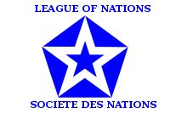O PENTÁGONO ERA E É A AUTORIDADE DE FATO DA LIGA DAS NAÇÕES E CONTINUA SENDO DA ONU.
Antes de encerrar esta parte, gostaria de reiterar e enfatizar um ponto vital que peço que vocês nunca esqueçam se desejam salvar o país para seus filhos e para os filhos de seus filhos. Aqui está o ponto. Todo ato inconstitucional e ilícito cometido por Woodrow Wilson, por Franklin Roosevelt, por Truman, Eisenhower e Kennedy e que estão agora sendo cometidos por Johnson está exatamente de acordo com os planos de séculos atrás dos conspiradores dos Illuminati delineados por Weishaupt e Albert Pike. Cada decisão maligna tomada pelos traidores Earl Warren e seus igualmente traidores juízes da Suprema Corte estava diretamente de acordo com o que o plano dos Illuminati requeria. Que toda a traição perpetrada por nosso Departamento de Estado, sob a chefia de Rusk e, anteriormente, por John Foster Dulles e por Marshall, também toda a traição cometida por McNamara e seus predecessores está diretamente de acordo com o mesmo projeto dos Illuminati de tomarem o controle do mundo. Além disso, a surpreendente traição de vários membros do nosso Congresso, especialmente os 66 senadores que assinaram o Tratado Consular, foi cometida por ordens dos Illuminati.

Marlanfe – 16 de novembro de 2012.

